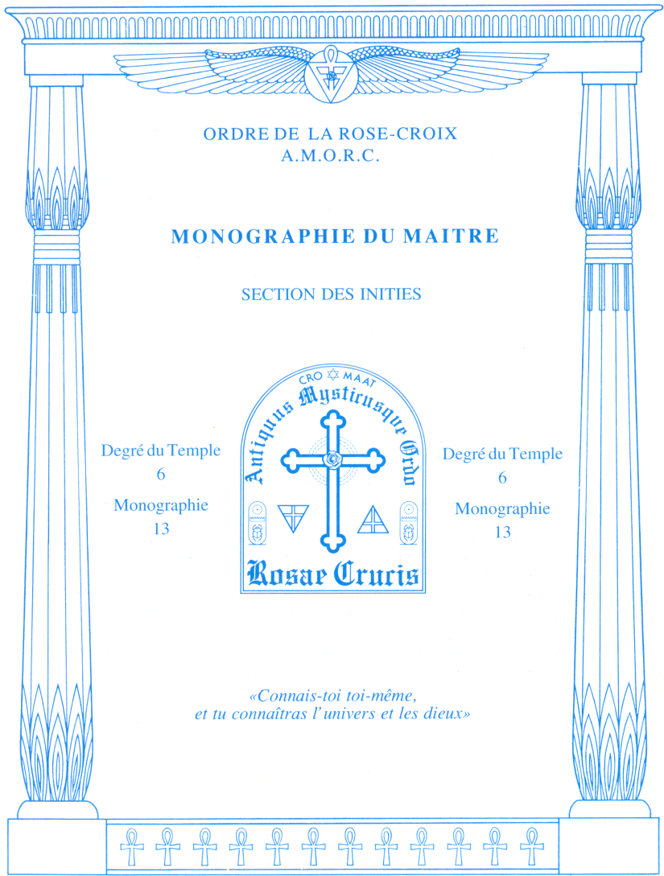

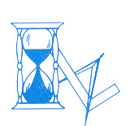
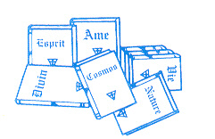
Le système nerveux autonome 2
Dans la monographie précédente, il vous a été expliqué que chaque chaîne ganglionnaire de la division orthosympathique du système nerveux autonome, c'est-à-dire aussi bien celle de droite que celle de gauche, possède trois ganglions cervicaux, onze ganglions thoraciques, cinq ganglions lombaires, quatre ganglions sacrés et un ganglion terminal qui leur est commun et dans lequel elles se réunissent au niveau coccygien. Par ailleurs, nous avons indiqué que les traitements rosicruciens sont basés sur le fait qu'il est possible d'appliquer une stimulation négative ou positive sur celui ou ceux qui sont en relation avec l'organe ou la partie du corps malade. Notre prochaine période de sanctum sera consacrée à la manière d'effectuer cette stimulation. Mais auparavant, nous devons considérer chacun des ganglions orthosympathiques, afin de bien les situer et de définir leurs connexions respectives. Pour mieux visualiser les explications qui suivent, vous pouvez vous reporter au schéma présenté dans la monographie précédente. Cependant, nous devons préciser que ce schéma ne comporte pas toutes les connexions qui vont vous être communiquées aujourd'hui. Son but était avant tout de vous donner un aperçu général des liens existant entre chacune des deux chaînes orthosympathiques et les principaux organes du corps.

LE PREMIER GANGLION CERVICAL

Le premier ganglion cervical, ou ganglion cervical supérieur, comporte de nombreuses connexions qui le mettent en relation avec tous les organes de la tête, ainsi qu'avec les tissus et les muscles du cou. Ce ganglion se trouve à la hauteur de la quatrième vertèbre cervicale. Il est donc situé dans le creux de la nuque, de chaque côté de la colonne vertébrale, à hauteur de la bouche. Il possède les connexions suivantes

La glande pinéale.
La glande pituitaire (l'hypophyse).
L'hypothalamus.
L'encéphale (cerveau, cervelet et bulbe rachidien).
Les yeux.
Les oreilles.
Les fosses nasales.
La glande parotide.
Les glandes salivaires.
Les tissus et les muscles du visage.
Les amygdales.
La gorge.
Les cordes vocales.
Le pharynx.
L’œsophage.
Le larynx.
La trachée artère.
Les tissus et les muscles du cou.
La glande thyroïde.

LE DEUXIÈME GANGLION CERVICAL

Le deuxième ganglion cervical, ou ganglion cervical moyen, a une dimension beaucoup plus petite que le précédent. Parfois même, il arrive qu'il soit absent du corps. Il communique avec les quatrième, cinquième et sixième nerfs crâniens du système nerveux cérébro-spinal. Ce ganglion est situé à la hauteur de la cinquième vertèbre cervicale, c'est-à-dire dans le cou, au niveau de la pomme d'Adam. Il est très facile à localiser, car il se trouve de chaque côté de la colonne vertébrale, à proximité de la première
vertèbre que l'on peut facilement palper dans cette région
du cou. Ses connexions sont les suivantes
Le nerf cardiaque longeant l'aorte.
La carotide.

LE TROISIEME GANGLION CERVICAL

Le troisième ganglion cervical, ou ganglion cervical inférieur, est lié par une anse au deuxième ganglion cervical. En outre, il communique avec les sixième, septième et huitième nerfs crâniens du système nerveux cérébro-spinal, ainsi qu'avec le premier nerf rachidien de ce même système. Il est parfois appelé «ganglion stellaire» ou «ganglion étoilé» en raison de sa forme. Ce ganglion est situé à la base du cou, à l'endroit où celui-ci se rattache au tronc. Plus précisément, il se trouve de chaque côté de la colonne vertébrale, à la hauteur de la première vertèbre qui ne pivote pas lorsque l'on tourne la tête. Par rapport au devant du corps, cet emplacement correspond approximativement au creux sus-sternal que l'on peut palper à la base antérieure du cou. Comme vous le constaterez en vous reportant au schéma figurant dans la monographie précédente, il fusionne avec le premier ganglion thoracique. Ses connexions sont les suivantes

Le nerf cardiaque longeant l'aorte. - La carotide.
La partie postérieure du cerveau et du cervelet.
- La veine cave supérieure.
L'aorte.
Les amygdales.
La gorge.
Les cordes vocales.
Le pharynx.
L' oesophage.
Le larynx.
La trachée artère.
Les tissus et les muscles du cou.
La glande thyroïde.
La partie supérieure du canal thoracique.
La partie supérieure de la grande veine lymphatique.
Les épaules, les bras, les avant bras et les mains.
Les poumons.
Le cœur.

Il est très important de noter que les trois premiers ganglions cervicaux sont associés très étroitement et que toute stimulation appliquée à l'un d'eux affecte les deux autres.

LE PREMIER GANGLION THORACIQUE

Comme nous venons de le préciser, le premier ganglion thoracique ne fait qu'un avec le troisième ganglion cervical. De ce fait, il est situé au même emplacement, de chaque côté de la colonne vertébrale, à l'endroit où le cou se rattache au tronc. Pour les raisons qui vous ont été expliquées précédemment, il peut être localisé facilement, car il se trouve à la hauteur de la première vertèbre qui ne pivote pas lorsque l'on tourne la tête. Par rapport au devant du corps, il correspond, nous le rappelons, au creux sussternal. Ses connexions sont les mêmes que celles du troisième ganglion cervical, à savoir

Le nerf cardiaque longeant l'aorte.
La carotide.
La partie postérieure du cerveau et du cervelet.
La veine cave supérieure.
L'aorte.
Les amygdales.
La gorge.
Les cordes vocales.
Le pharynx.
L’œsophage.
Le larynx.
La trachée artère.
Les tissus et les muscles du cou.
La glande thyroïde.
La partie supérieure du canal thoracique.
La partie supérieure de la grande veine lymphatique.
Les épaules, les bras, les avant-bras et les mains.
Les poumons.
Le cœur.

LE DEUXIÈME GANGLION THORACIQUE

Le deuxième ganglion thoracique se trouve entre la deuxième et la troisième vertèbre thoracique. Ses connexions sont les mêmes que celles du premier ganglion thoracique ou troisième ganglion cervical.

LE TROISIÈME GANGLION THORACIQUE

Le troisième ganglion thoracique se trouve entre la troisième et la quatrième vertèbre thoracique, de chaque côté de la colonne vertébrale. Ses connexions sont les mêmes que celles du premier ganglion thoracique ou troisième ganglion cervical.

LE QUATRIÈME GANGLION THORACIQUE

Le quatrième ganglion thoracique se trouve entre la quatrième et la cinquième vertèbre thoracique, de chaque côté de la colonne vertébrale. Ses connexions sont les mêmes que celles du premier ganglion thoracique ou troisième ganglion cervical. Étant donné que le troisième ganglion cervical et les premier, deuxième, troisième et quatrième ganglions thoraciques ont les mêmes connexions, c'est sur le ganglion unique qui réunit le troisième cervical et le premier thoracique que nous agirons en priorité pour toutes les parties du corps que nous venons d'envisager. En outre, les deuxième, troisième et quatrième ganglions thoraciques exercent une influence particulière sur la circulation sanguine cardio-pulmonaire et sur le retour veineux au cœur.

LE CINQUIÈME GANGLION THORACIQUE

Le cinquième ganglion thoracique est situé entre la cinquième et la sixième vertèbre thoracique, de chaque côté de la colonne vertébrale. Ses connexions sont les suivantes :

La partie inférieure du canal thoracique.
La partie inférieure de la grande veine lymphatique.
L'estomac.
La rate.
Le foie.
Le pancréas.
Les glandes surrénales.
Les reins.
Les intestins.

LE SIXIÈME GANGLION THORACIQUE

Le sixième ganglion thoracique est situé entre la sixième et la septième vertèbre thoracique, de chaque côté de la colonne vertébrale. Ses connexions sont les mêmes que celles du cinquième ganglion thoracique.

LE SEPTIÈME GANGLION THORACIQUE

Le septième ganglion thoracique est situé entre la septième et la huitième vertèbre thoracique, de chaque côté de la colonne vertébrale. Ses connexions sont les mêmes que celles du cinquième ganglion thoracique.

LE HUITIÈME GANGLION THORACIQUE

Le huitième ganglion thoracique est situé entre la huitième et la neuvième vertèbre thoracique, de chaque côté de la colonne vertébrale. Ses connexions sont les mêmes que celles du cinquième ganglion thoracique.

LE NEUVIÈME GANGLION THORACIQUE

Le neuvième ganglion thoracique est situé entre la neuvième et la dixième vertèbre thoracique, de chaque côté de la colonne vertébrale. Ses connexions sont les mêmes que celles du cinquième ganglion thoracique.

• LE DIXIÈME GANGLION THORACIQUE

Le dixième ganglion thoracique est situé entre la dixième et la onzième vertèbre thoracique, de chaque côté de la colonne vertébrale. Ses connexions sont les mêmes que celles du cinquième ganglion thoracique.

LE ONZIÈME GANGLION THORACIQUE

Le onzième ganglion thoracique est situé entre la onzième et la douzième vertèbre thoracique, de chaque côté de la colonne vertébrale. Ses connexions sont les mêmes que celles du cinquième ganglion thoracique.

LE PREMIER GANGLION LOMBAIRE

Le premier ganglion lombaire est situé entre la première et la deuxième vertèbre lombaire, de chaque côté de la colonne vertébrale. Il est en relation avec les ganglions thoraciques précédents. Ses connexions sont donc analogues.
Bien que le premier ganglion lombaire et les onzième, dixième, neuvième, huitième, septième, sixième et cinquième ganglions thoraciques aient les mêmes connexions, c'est principalement sur les dixième et onzième ganglions thoraciques que notre attention doit porter pour agir sur la partie inférieure du système lymphatique, l'estomac, la rate, le foie, le pancréas, les glandes surrénales, les reins et les intestins. Vous noterez que la nature a bien fait les choses, puisque ces deux ganglions correspondent approximativement à la zone dorsale que l'on peut toucher sans effort en passant la main derrière le dos. Par rapport au devant du corps, cette zone se trouve pratiquement au niveau de la pointe inférieure du sternum.
L'emplacement des dixième et onzième ganglions thoraciques rend donc possible un auto-traitement, ce qui n'est pas le cas de la plupart des ganglions thoraciques précédents.

Comme vous pourrez le constater en vous reportant au schéma de la monographie précédente, les sept derniers ganglions thoraciques et le premier ganglion lombaire fusionnent tous dans le ganglion cœliaque, plus communément appelé «plexus solaire». C'est ce qui explique pourquoi ils ont les mêmes connexions que le cinquième ganglion thoracique. Comme nous le verrons dans un prochain degré, ce plexus nerveux est la contrepartie physiologique d'un centre psychique relativement important que nous pouvons appeler «centre solaire». Quant aux glandes surrénales, elles forment à elles seules un plexus orthosympathique qui correspond également à un centre psychique que nous pouvons désigner sous le nom de «centre surrénalien». Lorsque le moment sera venu, nous étudierons les centres psychiques du corps et verrons très précisément à quel glande, organe ou plexus ils correspondent.

LE DEUXIÈME GANGLION LOMBAIRE

Le deuxième ganglion lombaire est situé entre la deuxième et la troisième vertèbre lombaire, de chaque côté de la colonne vertébrale. Ses connexions sont les suivantes
La vessie.
Les organes génitaux.
Le rectum.
Le nerf sciatique.
Les vaisseaux lymphatiques des membres inférieurs.
Les artères et les veines hémorroïdales.
Le bassin, les cuisses, les jambes et les pieds.

LE TROISIÈME GANGLION LOMBAIRE

Le troisième ganglion lombaire est situé entre la troisième et la quatrième vertèbre lombaire, de chaque côté de la colonne vertébrale. Bien qu'il ait les mêmes connexions que le précédent, il est plus particulièrement en relation avec les organes génitaux.

LE QUATRIÈME GANGLION LOMBAIRE

Le quatrième ganglion lombaire est situé entre la quatrième et la cinquième vertèbre lombaire, de chaque côté de la colonne vertébrale. En plus des connexions qu'il a en commun avec le ganglion précédent, il est en relation directe avec le nerf sciatique.

LE CINQUIÈME GANGLION LOMBAIRE

Le cinquième ganglion lombaire est situé entre la cinquième vertèbre lombaire et la première vertèbre sacrée, de chaque côté de la colonne vertébrale. Il possède les mêmes connexions que le quatrième ganglion lombaire.

Sur notre schéma de référence, vous noterez que les deuxième, troisième, quatrième et cinquième ganglions lombaires se retrouvent dans l'un des ganglions mésentériques. En outre, sachez que tous les traitements à effectuer sur les parties du corps concernées peuvent être appliqués dans la région située au niveau des deuxième, troisième et quatrième ganglions lombaires. Par rapport au devant du corps, ils se trouvent dans la zone dorsale correspondant approximativement à la hauteur du nombril. Cette indication vous permettra de les localiser plus facilement sur votre corps ou celui d'un patient.

LES QUATRE GANGLIONS SACRES

Les ganglions sacrés ne sont jamais utilisés dans les traitements rosicruciens, car les parties du corps avec lesquelles ils sont en relation sont accessibles au moyen des ganglions lombaires.

Dans la prochaine monographie, nous commencerons à voir de quelle manière vous devez procéder pour stimuler négativement ou positivement les ganglions orthosympathiques et apporter ainsi à votre corps l'énergie négative ou positive qui lui fait défaut en cas de maladie. En attendant, nous vous recommandons de relire cette monographie et de vous familiariser avec son contenu. En le faisant, ne perdez jamais de vue que la connaissance que nous vous transmettons actuellement est unique par l'application mystique que les Rosicruciens en font depuis des siècles.

En étudiant cette monographie consacrée à l'étude des ganglions orthosympathiques, vous avez dû remarquer que le nombre d'organes qu'ils alimentent en énergie positive ou négative est plus ou moins nombreux et qu'ils ne se situent pas dans la même région du corps. Cela signifie que certains de ces ganglions sont plus importants que d'autres. Il doit vous sembler évident que le premier ganglion cervical est celui sur lequel nous porterons toute notre attention pour soigner des troubles spécifiques aux organes de la tête et au cou. Quant au ganglion unique qui associe le troisième cervical et le premier thoracique, nous l'utiliserons en priorité pour traiter des maux localisés dans les membres supérieurs et dans les organes thoraciques. C'est surtout au niveau des dixième et onzième ganglions thoraciques que nous appliquerons les traitements rosicruciens destinés à soulager les anomalies fonctionnelles de la plupart des organes abdominaux. Pour les troubles situés dans la région des organes génitaux, des membres inférieurs ou sur le trajet du nerf sciatique, nous nous concentrerons en priorité sur les deuxième, troisième et quatrième ganglions lombaires. Nous reviendrons naturellement sur ce point dans les prochaines monographies de ce degré.
Puisque nous avons considéré aujourd'hui l'emplacement des ganglions orthosympathiques, nous devons préciser qu'ils se trouvent à environ un centimètre de l'épine dorsale, de chaque côté de la colonne vertébrale. Dans la prochaine monographie, nous verrons que, selon les traitements, vous aurez à placer le pouce, l'index et le majeur de la main gauche ou droite sur les ganglions concernés de la chaîne orthosympathique gauche ou droite. Étant donné qu'ils se trouvent à un centimètre environ de l'épine dorsale, le simple fait de placer les extrémités réunies des trois premiers doigts de l'une ou l'autre main au contact de la colonne vertébrale, à l'emplacement qui vous a été indiqué pour chacun d'eux dans cette monographie, vous met automatiquement en contact avec eux et les organes qui leur sont associés.

Après avoir étudié soigneusement cette monographie, lisez attentivement le résumé ci-dessous. Il contient les principes majeurs sur lesquels vous devez réfléchir et méditer au cours des prochains jours. Si l'un des points vous pose un problème de compréhension, reportez-vous à cette monographie et revenez sur les explications qui s'y rapportent. En outre, nous vous conseillons de relire ce résumé juste avant d'entreprendre votre prochaine période de sanctum.
- Les traitements rosicruciens sont basés sur le fait qu'il est possible de stimuler le ou les ganglions orthosympathiques qui sont en relation avec l'organe ou la partie du corps malade.
- Le premier ganglion cervical, ou ganglion cervical supérieur, est plus particulièrement en relation avec la tête et le cou.
- Le troisième ganglion cervical, ou ganglion cervical inférieur, ne fait qu'un avec le premier ganglion thoracique. Ses connexions concernent principalement les membres supérieurs et les organes thoraciques.
- Parmi tous les ganglions qui sont en relation avec les organes abdominaux, c'est aux dixième et onzième ganglions thoraciques que nous devons accorder notre attention en priorité.
- Les deuxième, troisième, quatrième et cinquième ganglions lombaires ont des connexions avec les organes du bas-ventre et dans les membres inférieurs.
- Les ganglions sacrés ne sont jamais utilisés dans les traitements rosicruciens, car les parties du corps avec lesquelles ils sont en relation sont accessibles au moyen des ganglions lombaires.

